**আমের চাষ পদ্ধতি**

**জলবায়ু:** আম অনেক ধরনের কষ্টসহিষ্ণু আবহাওয়ায় জন্মানো উপযোগী একটা ফল। অনেক বেশী উষ্ণ ও অধিক আদ্রতা সম্পন্ন আহাওয়া হতে অনেক কম আদ্রতা এবং অধিক ঠাণ্ডা সম্পন্ন আবহাওয়াতে আম ভাল জন্মে। অনেক দিন পর্যন্ত জলবদ্ধতা সহ্য করতে পারে আম। আবার বাৎসরিক গড় বৃষ্টিপাত ৩০০ মিমি এর কম এবং তাপমাত্রা ৪৫ ডিগ্রী সে. হলেও আম গাছ বেঁচে থাকতে পারে। আবহাওয়ার রতাপমাত্রা ৪৬ ডিগ্রী সে. এর বেশী এবং আদ্রতা কম হলে আম গাছের বৃদ্ধি ব্যবহত হতে পারে। আবহাওয়ার গড় তাপমাত্রা ২৭-৩৬ ডিগ্রী সে. এর মধ্যে থাকলে আম গাছের বৃদ্ধি সবচে ভাল হয়। মাঝারী থেকে অধিক ঝড়ো বাতাস প্রবাহিত হলে আম গুটির উপরে ক্ষত সৃষ্টি হয় এবং সেখানে হতে ব্যাকটেরিয়া ও ছত্রাকের জীবাণু প্রবেশ করে আমের গুণগত মান নষ্ট করে ফেলে।

**মাটি :** নানান ধরনের মাটিতে আম ভালভাবে জন্মে থাকে। আম গাছ রোপনের পরে পরে খুব দ্রুতগতিতে আমের মূল শিকড় বাড়তে থাকে এবং ততক্ষণ পর্যন্ত দ্রুততার সাথে বাড়ে যতক্ষণ পর্যন্ত মাটির স্তরে না পৌঁছায়। মাটির গঠন ভাল হলে আম গাছের শিকড় খুব তাড়াতাড়ি মাটির ৬ মিটার গভীরে প্রবেশ করে। মাটির গঠন এবং মাটিতে আদ্রতার পরিমাণের উপরে নির্ভর করে, আম গাছ তার প্রয়োজনীয় সকল পুষ্টি উপাদান সংগ্রহ করে থাকে ২৫০ মিমি থেকে ৫০০ মিমি মাটির গভীর থেকে। মাটির বুনট হিসেবে আম চাষের জন্যে দোঁআশ থেকে বেলে দোঁআশ মাটি সবচে ভাল। শক্ত মাটি ব্যতিরেকে ঝুরঝুরে মাটি ভাল। শক্ত গঠনের মাটি হলে আম গাছের শিকড় বৃদ্ধি ব্যবহত হয়।

**মাটির অম্লত্বঃ** আম গাছের জন্যে মাটির অম্লত্ব বা পি-এইচ ৬-৭.২ সবচে ভাল। অম্লত্ব এর নিচে গেলে মাটির গৌণ উপাদান আম গাছ আর গ্রহণ করতে পারে না, বিশেষ করে মাটিতে বিদ্যমান ফসফেট ও পটাশ গাছ গ্রহণ করেত পারে না।

**মাটি তৈরি:**

**মাটি:** গভীর পানি নিষ্কাষন যোগ্য উর্বর দো-আঁশ মাটি আম চাষের জন্য উপযুক্ত।

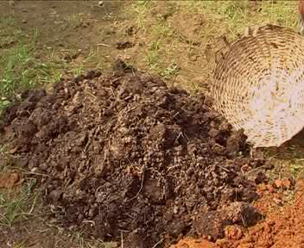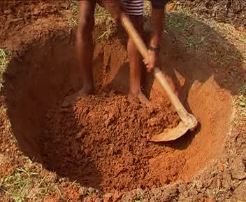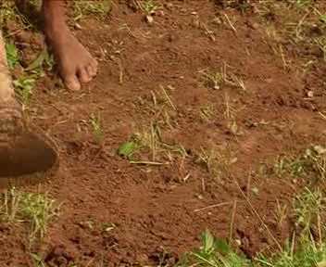**জমি নির্বাচন ও তৈরী:** বর্ষায় পানি দাঁড়ায় না এমন উচু ও মাঝারি জমি নির্বাচন করতে হবে। কয়েকবার চাষ ও মই দিয়ে জমি সমতল এবং আগাছা মুক্ত করে দিতে হবে।

**চারা কলম তৈরী ও নির্বাচন:** ভিনিয়ার বা ফাটল কলমের মাধ্যমে চারা তৈরী করতে হবে। বাইরে থেকে চারা সংগ্রহ করলে সেসব চারা নিম্নোক্ত গুণ সমূহ থাকতে হবে। (১) ভাল ও সঠিক জাতের চারা হতে হবে।(২) শিকড় সহ চারাটি হবে ৩ ফুটের মত এবং শিকড় হবে ১ ফুটের মত। (৩) চারাটি হবে সোজা এবং চারাটির বয়স হতে হবে ১ বছরের মত। (৪) রোগ ও পোকামাকড় মুক্ত চারা হতে হবে। (৫) ভাল জাতের মাতৃগাছ থেকে সায়ন সংগ্রহ করতে হবে। (৬) কলম চারাটির ৩/৪ টি শাখা থাকতে হবে।

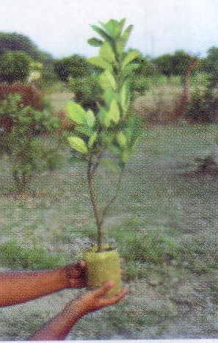

**রোপনের দুরত্ব:** জাতভেদে এবং মাটির উর্বরতার উপরে রোপণ দুরত্বের তারতম্য হয়ে থাকে। মাটির উর্বরতা, জাতের বৈশিষ্ট্য অনুসারে এটার পার্থক্য হয়ে থাকে। আম্রপালী, মল্লিকা সহ হাইব্রীড জাতের ছোট জাতের আমা গাছের জন্যে ৭ মি: × ৭ মি: দুরত্বে রোপন করা য়েতে পারে। মাটির উর্বরতা কম বা বেশীর জন্যে এটা যথাক্রমে ৬ মি: × ৬ মি: এবং ৮ মি: × ৮মি: দেয়া যেতে পারে। নিম্ন থেকে মধ্যম উর্বরতা সম্পন্ন মাটিতে হিমসাগর, ফজলী, ল্যংড়া প্রভৃতি জাতের জন্যে রোপন দুরত্ব ১০ মি: × ১০ মি: দিলে ভাল। যদি মাটির উর্বরতা অনেক বেশী হয় তাহলে এক্ষেত্রে রোপণ দুরত্ব ১২ মি: × ১২ মি: পর্যন্ত দেয়া যেতে পারে।

গর্তের আকার : ১ মি: × ১ মি: × ১ মি:( সকল ধরনের আম জাতের জন্যে প্রযোজ্য)।

**চারা রোপণ পদ্ধতি(** **Layout of Planting):**): আম গাছের চারা রোপনের বেশ কয়েকটি পদ্ধতি রয়েছে, তবে বাড়ির আশেপাশে দু’চারটে গাছ লাগানোর জন্যে কোন পদ্ধতি অবলম্বনের দরকার নেই। আম বাগান সহ যেকোন ফল বাগান করার জন্যে সাধারণভাবে ৫ টি পদ্ধতি অবলম্বন করা হয়ে থাকে, যেমন: ক) বর্গাকার পদ্ধতি (Square); খ) আয়তাকার( Rectangular); গ)ষড়ভূজী (Hexagona); ঘ) কুইনকান্স (Quincunx); ঙ) কনট্যুর (Contour)।

**ক) বর্গাকার পদ্ধতি :**

১. বাগান করার ক্ষেত্রে এটি হলো সবচে উত্তম পদ্ধতি।

২.এক্ষেত্রে সারি থেকে সারি এবং গাছ থেকে গাছের দুরত্ব সমান থাকে।

৩. এই পদ্ধতিতে আড়ায়াড়ি গাছগুলো বেশ ভাল দেখা যায়।

৪. এই পদ্ধতির সবেচ দুর্বল দিক হলো গাছ বড় না হওয়া অব্দি কেন্দ্রে খানিকটা ফাঁকা জায়গা থাকে।

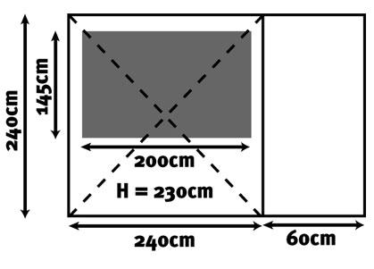

**খ) আয়তাকার:**

১. এটা বর্গাকার পদ্ধতির একটা পরিবর্তিত রূপায়ন।

২. এখানে সারি থেকে সারির দুরত্ব গাছ থেকে গাছের দুরত্ব অপেক্ষা একটু বেশী হয়ে থাকে।

৩. এখানে গাছ থেকে গাছের মধ্যে পরিচর্যা করতে একটু অসুবিধা হয় বৈ কি?

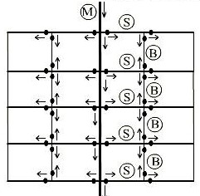

**গ) ষড়ভূজী :**

১. এটা সমবাহু ত্রিভূজ ধারনার উপরে ভিত্তি করে প্রতিষ্ঠিত।

২.বর্গাকার পদ্ধতি অপেক্ষা এখানে ১৫ শতাংশ গাছ বেশী লাগানো যায়।

৩.জমির সর্বোত্তম ব্যবহার নিশ্চিত হয়।

৪.অন্তবর্তীকালীন পরিচর্যা তিন দিক থেকে করা যায়।

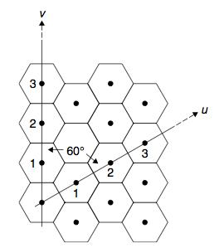

**ঘ) কুইনকান্স:**

১. এটা বর্গাকার পদ্ধতির একটা পরিবর্তিত রূপ

২. এখানে বর্গকারের মাঝখানে একটা বাড়তি গাছ লাগানো হয়।

৩.বর্গাকার থেকে এখানে ১০ শতাংশ চারা বেশী লাগানো যায়।



**ঙ) কনট্যুর :**

১.ঢালু বা পাহাড়ী এলাকার জন্যে এই পদ্ধতি অবলম্বন করা হয়ে থাকে।

২.খাঁজ কেটে কেটে চক্রাকার বা গোলাকার একটা সমতল ভূমিরূপ তৈরি করে সেখানে গাছ লাগানো হয়।

৩. এখানে সেন্ট্রিফিউগাল পদ্ধতিতে পানি সেচ দেয়া হয়।

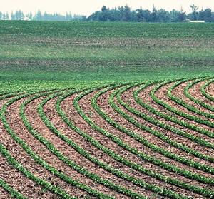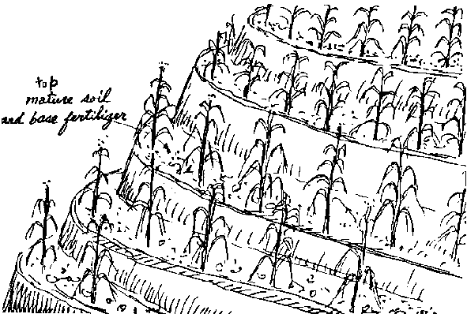

**গর্তে সারের প্রয়োগ :** আম গাছ সহ যেকোন ফসল চাষের ক্ষেত্রে এখন আর সার প্রয়োগের বিষয়টি যেনতেন ভাবে করা হয় না। মাটির ধরণ ,মাটির উর্বরতার পরিমাণ এবং সর্বোপরি শস্য পর্যায় (Cropping Pattern বিবেচনা করে তবেই কোন ফল ফসল চাষে সারের মাত্রা নিরূপণ করা হয়ে থাকে। বাংলাদেশের প্রতিটি এলাকাতে উৎপাদিত প্রতিটি ফসলে সার প্রয়োগের ব্যাপারে বাংলাদেশে কৃষি গবেষণা কাউন্সিল থেকে একটা গাইড বই প্রকাশের মাধ্যমে নির্দেশনা দেয়া হয়েছে, যেটিকে বলে Fertilizer Recommendation Guide । এটার যথাযথভাবে অনুসরণ করে যেকোন ধরনের ফল ফসল চাষে সার প্রয়োগ করা উচিত। বৃহত্তর কুষ্টিয়া জেলা এগ্রো ইকোলজিক্যাল জোন ১১ (AEZ -১১) এর আওতাভূক্ত। এ অঞ্চলের বেশীরভাগ মাটি উঁচু থেকে মাঝারী উঁচু ধরনের এবং মাটির অম্লতা ৬.১ থেকে ৭.৯ এর মধ্যে এবং এ অঞ্চলের মাটিতে জৈব পদার্থের পরিমাণ খুবই কম। আম গাছের জন্যে মাটির অম্লতা ৬.৫ থেকে ৭.৫ এর মধ্রে হলে ভাল কারণ এই মাত্রায় তাকলে মাটিতে বিদ্যমান সকল পুষ্টি উপাদান গাছের গ্রহণ উপযোগী হয়ে থাকে। মাটির অম্লতা ৬ এর নিচে নেমে গেলে মাটিতে চুন প্রয়োগ করতে হবে। যাহোক Fertilizer Recommendation Guide এবং AEZ এর বিচেনায় আম গাছের চারা লাগানোর জন্যে সাধারণ একটা মাত্রা নিচে দেয়া হলো

প্রতি গর্তে সারের পরিমাণ নিচে দেখানো হলো :

|  |  |
| --- | --- |
| সারের নাম | সারের পরিমাণ |
| জৈব সার | ১৫-৩০ কেজি |
| টিএসপি | ৪৫০-৫৫০ গ্রাম |
| এমপি | ২০০-৩০০ গ্রাম |
| জিপসাম | ২০০-৩০০ গ্রাম |
| জিংক সালফেট | ৪০-৫০ গ্রাম |
| বোরণ | ৫-১০ গ্রাম |

**গাছে সার প্রয়োগ :**

চারা গাছের সুষ্ঠু বৃদ্ধির জন্য নিয়মিত সার প্রয়োগ করা প্রয়োজন। গাছের বৃদ্ধির সাথে সাথে জৈব ও রাসায়নিক সারের পরিমাণও বাড়াতে হবে। আম গাছ লাগানোর পরে প্রতি বছর সার প্রয়োগ করতে হবে এবং সারের পরিমাণ প্রতি বছর কিছুটা বাড়াতে হবে। কি হারে বয়স অনুসারে গাছে সার দিতে হবে তার পরিমাণ নিচে দেয়া হলোঃ-

|  |  |  |  |  |  |  |
| --- | --- | --- | --- | --- | --- | --- |
| সারের নাম | গাছের বয়স(বছর) | | | | | |
| ২-৪ | ৫-৭ | ৮-১০ | ১১-১৫ | ১৬-২০ | ২০ উর্ধে |
| জৈব সার (কেজি) | 15 | 20 | 25 | 30 | 40 | 50 |
| ইউরিয়া (গ্রাম) | 250 | 500 | 750 | 1000 | 1500 | 2000 |
| টিএসপি(গ্রাম) | 250 | 250 | 500 | 500 | 750 | 1000 |
| এমপি (গ্রাম) | 100 | 200 | 250 | 350 | 450 | 500 |
| জিপসাম(গ্রাম) | 100 | 200 | 250 | 350 | 400 | 500 |
| জিংক সালফেট(গ্রাম) | 10 | 10 | 15 | 15 | 20 | 25 |
| বোরণ(গ্রাম) | 5 | 5 | 10 | 10 | 15 | 20 |

উল্লেখিত সার ২ ভাগ করে অর্ধেক টা বর্ষা আগে এবং বাকি অর্ধেকটা বর্ষার পরে প্রয়োগ করতে হবে। জিপসাম এবং জিংক সালফেট সার এক বছর পর পর দিলেই চলবে। সার দেয়ার পরে হালকা সেচ দেয়া ভাল।

**চারা/কলম রোপন :** গর্ত ভর্তির ১০-১৫ দিন পর এক বছর বয়সের কলমের চারা গোড়ার মাটিসহ গর্তের মাঝখানে সোজাভাবে লাগাতে হয়। চারা রেপানের পর পানি, খুঁটি ও বেড়ার ব্যবস্থা করতে হবে। সঠিকভাবে চারা রোপণ ও ঘেরা বেড়ার কিছু চিত্র নিচে দেয়া হলোঃ

**পানি (সেচ ও নিকাশ):** আম গাছে ফুল আসার ২/৩ মাস আগে যদি আম বাগানের মাটি শুকনা রাখা যায় তাহলে ভাল ফুল আসে। এটা করলে হেমন্ত কালে ( কার্তিক ও অগ্রহায়ণ মাস) গাছের পাতার বৃদ্ধি (Vegetative growth) ঘটে এবং পরবর্তীতে বসন্তকালে ফুল বেশী ধরে। আম গুটি ঝরা রোধ এবং আমের আকার বৃদ্ধির জন্যে আম গুটি বাঁধার পর পর সেচ দেয়া খুবই জরুরী। তাই ফলের আকার ও গুণগত মান ঠিক রাখার জন্যে ফুল আসার পর থেকে ফল সংগ্রহের আগ পর্যন্ত নিয়মিত সেচ দেয়া অব্যাহত রাখতে হবে।

আম গাছের জন্যে পানি দরকার ঠিক আছে তবে আম গাছের সঠির বৃদ্ধির জন্যে জলাবদ্ধতা অবশ্যই পরিহার করতে হবে। বেশীদিন জলাবদ্ধ অবস্থায় থাকলে আম গাছের শিকড়ে বায়ু চলাচলের অভাবে গাছ দুর্বল হয়ে যাবে এবং গাছের উপরের পাতা ফ্যাকাশে বর্ণ ধারণ করে।

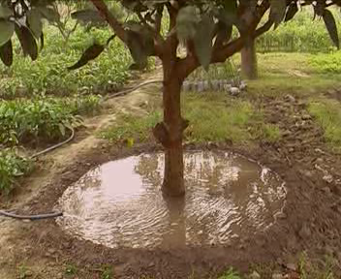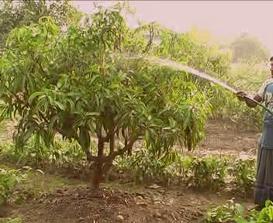

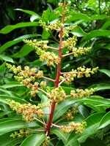**মুকুল ভাঙ্গাঃ** আম গাছ লাগানোর পরে, পর পর দুই বছর ফল নেয়া থেকে বিরত থেকে ৩য় বছর থেকে ফল নেয়া যেতে পারে। প্রথম দুই বছর মুকুল আসার সাথে সাথে সেগুলো ভেঙ্গে দিতে হবে তাহলে আমগাছের শারীরিক বৃদ্ধি ভাল হবে।

**অঙ্গ ছাঁটাই:** আমগাছের গোড়া হতে এক মিটারের মধ্যে যেন কোন ডালপালা না গজাই সেদিকে লক্ষ্য রাখতে হবে। এরপরে এমনভাবে ডালপালা গজাতে দিতে হবে যাতে করে একটা আরেকটার সাথে লেগে না য্য়া। বড় আম গাছে আম পাড়ার পরে মরা ডালপালা ছেঁটে দিতে হবে, তাহলে গাছে রোগ ও পোকা মাকড়ের আক্রমণ কম হবে।

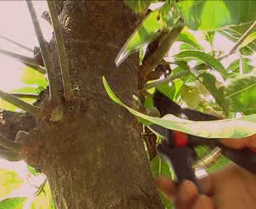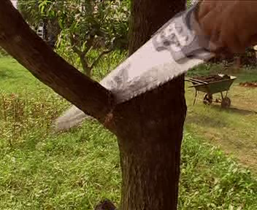

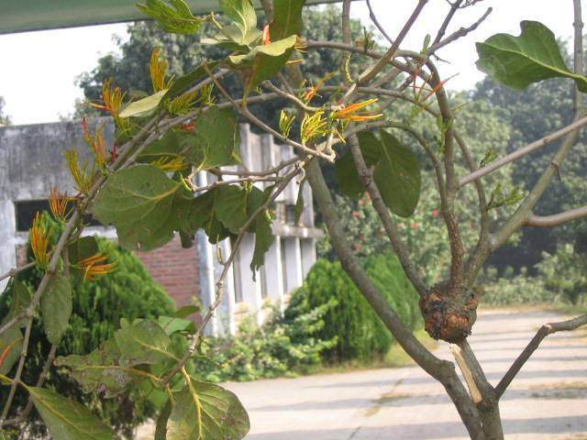**আগাছা ও পরগাছা দমন:** অনান্য বাগানের মত আম বাগানেও সকল বয়সে আগাছা দমন আবশ্যক কারণ আগাছা মূল গাছের বা মূল ফসলের কাদ্যে ভাগ বসায়। যান্ক্রি উপায়ে হোক বা ম্যানুয়ালী যেকোনভাবে আগাছা দমন করতে হবে। সবচে ভাল আগাছা বাগানেই পচিয়ে দেয়া তাহলে মাটিতে জৈব সারের কাজ হবে। বড় বাগান বা ছোট বাগানই হোক না কেন কখনো বাগান হতে গাছের পাতা কুড়িয়ে নিতে দেয়া যাবে না; বরং বাগানের পাতা বাগানেই পঁচতে দিলে সেখান হতে উৎকৃষ্ট মানের জৈব সার হবে। আমগাছে এক ধরনের পরগাছা দেখা যায়, যা আম গাছ থেকে রস শোষণ করে আম গাছকে দুর্বল করে ফেলে।

**আচ্ছাদন বা মালচিং প্রয়োগ:** গাছের গোড়ায় মালচিং বা আচ্ছাদন প্রয়োগে মাটির ক্ষয়রোধ করে, মাটিতে জলীং বাষ্প ধরে রাখতে সাহায্য করে, সেইসাথে গাছের শিকড়ের তাপমাত্রা নিয়ন্ত্রণে সহায়তা করে গাছের বৃদ্ধিকে সুসংহত করে রাখে। তবে আছ্চাদন প্রয়োগের সময় খেয়াল রাখতে হবে যেন দ্রুত সেটা পঁচে না যায়, তাহলে আচ্ছাদন প্রয়োগের উদ্দেশ্য ব্যহত হবে। ধানের খড়, শুকনা কচুরি পানা, ধানের তুষ বা ভূষি, খড়ের ভূষি হলো সবচে উন্নতমানের মালচিং দ্রব্য।

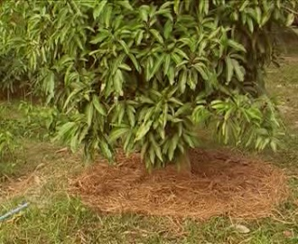

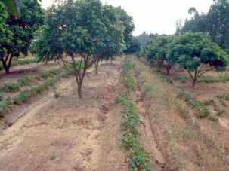**আন্ত:ফসল চাষ:** আম বাগানের আম গাছ বড় হয়ে বাগান একেবারে ছায়াতে পরিপূর্ণ না হওয়া পর্যন্ত শাক সবজি, হলুদ,আদা, মটরশুটি, মুগ কলাই, মাসকলাই, খেশারী, মশুর, ছোলা, সরিষা, পেঁপে প্রভৃতির ফল ফসলের চাষ করা যেতে পারে।

**অধিক ঘন আম বাগান সৃজন**

**(High Density Mango Farming)**

একটা বড় বাগান সৃজন করে সেখান হতে আশানুরূপ ফলন পেতে অনেক সময় লেগে যায় ফলে কৃষকেরা অনেক সময় ধৈর্য্যহারা হয়ে যান। আবার নানান কারণে আমের ফলধারণ আশানুরূপভাবে হচ্ছে না। এসব কারণের মধ্যে উল্লেখযোগ্য হলো (১) পুরানা আম বাগান, (২) ভাল জাতের চারার অভাব, (৩) অনিয়মিত ফলধারণ, (৪) আম সংগ্রহ ও সংগ্রহোত্তর অব্যবস্থাপনা, (৫) দুর্বল কৃষিতাত্বিক ব্যবস্থাপনা ইত্যাদি। এসব নানাবিধ কারণে মানুষ আম বাগান করার ব্যাপারে মাঝেমধ্যে উৎসাহ হারিয়ে ফেলে। এসব কথা বিবেচনা করে কৃষি বিজ্ঞানীরা আম বাগানের সৃজনের পরে দ্রুত সেখান হতে আশানুরূপ ফলন পাবার জন্যে নতুন বাগান সৃজন পদ্ধতি উদ্ভাবন করেছেন যাকে বলে অধিক ঘন আম বাগান সৃজন পদ্ধতি। ইউরোপে প্রথম এই পদ্ধতি সফলভাবে পরিচালিত হয় আপেল বাগানে এরপর পেঁপে, কলা প্রভৃতি ফল চাষেও এ পদ্ধতি সফলতা লাভ করে। এ পদ্ধতি আমের উপরে সফলভাবে পরিচালনা করার প্রথম কৃতিতের দাবীদার ইস্রাইল। ইস্রাাইলের পরে ভারতের বিভিন্নস্থানে (মহারাষ্ট্র, কর্ণাটক,গুয়া,তামিলনাড়ু, অন্ধ্র প্রদেশ) এটার সফল প্রয়োগ চলে। এই পদ্ধতি প্রয়োগের মাধ্যমে ভারতের আম বাগানীরা প্রতি একর বাগান থেকে বছরে ১৫-২০ টন ফলন পেয়েছেন, ৭-১০ টনের পরিবর্তে। এই পদ্ধতিতে প্রচলিত ১০- ১২ মিটার দুরত্বের পরিবর্তে ২-৩ মিটার পরে পর গাছ লাগানো হয়। তারপর এ ধরনের গাছে এক বছর বয়সী ডালের গোড়া কেটে তারপর সেখানে পানি ও ইউরিয়া প্রয়োগ করে সাথে সাথে হরমন প্লানোফিক্স ব্যবহার করে ভাল ফলন পাওয়া গেছে।এবং এতে করে ফল ঝরাও কমে গেছে। নিয়মিত অঙ্গ ছটাইয়ের পরে অনিয়মিত ফলধারণ নিয়মিত হয়েছে। এটা শুধু হাইব্রীড জাতের গাছের ক্ষেত্রে নয় অনান্য গাছের ক্সেত্রে এটা ফলপ্রসূ পদ্ধতি হিসেবে প্রমাণিত হয়েছে। কলা আপেল আনারসেও এ ধরনের পদ্ধতি ভারতে ব্যবহার করে ভাল ফল পাওেয়া গেছে। ইস্রাইলেও প্রায় ২গুণ ফলন পাওয়া গেছে।

